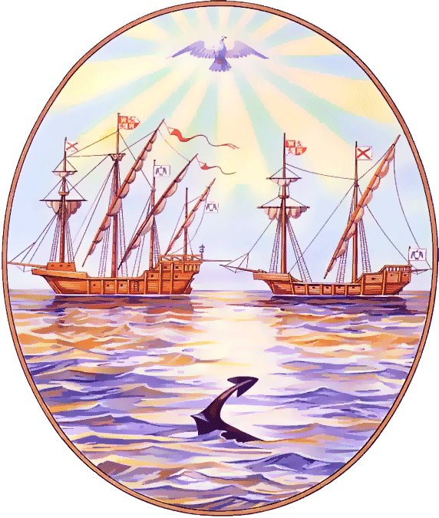

G O B I E R N O DE LA C I U D A D DE B U E N O S A I R E S
“2012. Año del Bicentenario de la Creación de la Bandera Argentina”
Centro Educativo de Nivel Secundario Nº 35
Año: 2012

Asignatura: FÍSICA

Profesor: Héctor Terranova Curso: 2° año “B”

PROGRAMA
UNIDADES:

UNIDAD 1:
Introducción al método científico. Surgimiento e influencias de la ciencia en la vida actual. La experimentación como método para obtener conocimientos.
Cinemática: movimiento rectilíneo uniforme. Relaciones entre espacio, velocidad y tiempo. Ecuaciones horarias. Representación gráfica. Problemas de aplicación Movimiento rectilíneo uniformemente variado. Relaciones entre espacio, tiempo, velocidad y aceleración. Ecuaciones horarias. Representación gráfica. Caída libre y tiro vertical. Problemas de aplicación.
Estática: fuerzas. Condición de equilibrio estático. Problemas de aplicación.
Dinámica: Leyes de Newton. Principio de inercia. Principio de masa. Principio de acción y reacción. Relación entre fuerza, masa y aceleración. Problemas de aplicación. Diferencia entre peso y masa. Ley de gravitación universal.

UNIDAD 2:
Trabajo: definición de trabajo mecánico. Unidades. Problemas de aplicación.
Energía: Concepto de energía. Relación entre trabajo y energía. Energía mecánica. Energía cinética. Energía potencial. Relaciones. Principio de conservación de la energía. Trabajo de fuerzas no conservativas. Fuerza de rozamiento. Problemas de aplicación. Fuentes de energía. Transformación. Energías alternativas. Obtención de la energía en nuestro país. Consumo racional.
Física Moderna: evolución de la física. Las cuatro fuerzas fundamentales. Comparación entre fuerza gravitatoria y fuerza eléctrica. Introducción a la Teoría de la relatividad especial. Descripción de la teoría general de la relatividad. Implicancias científicas y filosóficas. Mecánica cuántica: cuantización de la energía. Partículas subatómicas. Principio de incertidumbre.

Bibliografía
Física I; Castiglione, Perazzo, Rela; Editorial Troquel
Física; Paul Tipler; Editorial Reverté
Física Clásica y Moderna; Gettys, Keller, Skove; Editorial McGraw-Hill

